Darmstadt/Høvik, Norwegen, 02. Juni 2017
Zwei Batterie-Pioniere setzen gemeinsam die Segel
AKASOL und ZEM schließen Partnerschaft zur Entwicklung von maritim genutzter Lithium-Ionen-Batterien
Der deutsche Experte für Lithium-Ionen-Batteriesysteme AKASOL und der norwegische Vorreiter für maritime Speicherlösungen ZEM haben zusammen an der Entwicklung von AKAZEM gearbeitet. Das Ergebnis ist ein einzigartiges IP 67-konformes, flüssigkeitsgekühltes modulares System, das „legoartig“ kombiniert werden kann. Daher kann es für kleinere Schiffsräume und Entladungsraten von bis zu 2C genutzt werden kann – und das zu einem Preis, der viele neue Anwendungen ermöglicht. Das erste gemeinsame Produkt AKAZEM 25 ist eine geschlossene modulare Batterieeinheit, die besonders für Arbeitsschiffe im Aquakultursektor, Fischerboote und kleinere Personenfähren entwickelt wurde. „Da die Qualität, die Sicherheit und der Preis auf einer Großserienproduktion des AKASystem OEM basieren, das für E-Busse entwickelt wurde, stehen die Zeichen gut, dass dies den Markt revolutionieren wird“, so Sven Schulz, CEO von AKASOL.
Sven Schulz und Jan-Olaf Willums, Vorsitzender und Mitbegründer von ZEM, gaben die Ergebnisse dieser Zusammenarbeit bei der internationalen Schifffahrtsmesse Nor-Shipping in Oslo bekannt. Zusammen werden sie weltweit AKAZEM entwickeln, herstellen und vertreiben. Hierbei handelt es sich um ein modulares, schlüsselfertiges und leistungsstarkes Batteriesystem, das dank seiner komplett geschlossenen Einheit und Schutzart IP 67 viele Anwendungen bei Jachten, Serviceschiffen, Rettungsbooten, Fischereifahrzeugen sowie kleinen Passagier- und Touristenschiffen findet. Ins Leben gerufen wurde das Projekt, als ZEM nach einer Lösung für Freifallrettungsboote in der Offshore-Industrie suchte, in der Zuverlässigkeit, Sicherheit und Platzersparnis vorrangige Anforderungen waren. Parallel dazu verlangte das starke Wachstum im Aquakultursektor eine modulare, IP 67-konforme Lösung mit einem kompakten, zuverlässigen Energiespeicher und einer Entladerate von bis zu 2C zu wettbewerbsfähigen Preisen.
AKAZEM kann derart zusammengebaut werden, dass sowohl ein geringer (ab 25 kWh) als auch ein höherer Energiebedarf gedeckt werden. Es lässt sich demnach sehr gut anpassen und leicht austauschen. Zudem ist eine kundenspezifische Anfertigung möglich, so dass es sich in viele Anwendungen integrieren lässt. „Die einzigartige Modularität hat uns den Zugang zu einer Bandbreite an Anwendungsmöglichkeiten eröffnet, wie etwa den Einsatz für einen vollelektrischen oder Plug-in-Hybrid-Betrieb bei Winden, Kranen und Pumpen“, so Sven Schulz. Für Busse und Züge hat AKASOL hat bereits eine modulare Lösung entwickelt und wird diese in stark steigenden Stückzahlen für mehrere große Kunden herstellen. „Die Qualität und das gute technische Know-how, die wir beim AKASystem OEM gefunden haben, ist unserer Meinung nach die beste Grundlage für ein erstklassiges Energiespeichersystem für maritime Anwendungen bei kleineren und großen Schiffen“, meint Jan-Olaf Willums, CEO von ZEM. „Deshalb haben wir uns dazu entschieden, mit AKASOL zusammenzuarbeiten und ein komplett geschlossenes modulares System zu entwickeln, das alle Zertifizierungstests im Schifffahrtssektor bestehen kann und dank seiner Schutzart IP 67 in allen möglichen Schiffen eingesetzt werden kann.“
Die modularen AKAZEM-Systeme werden in den ersten batteriebetriebenen Freifallrettungsbooten der Welt eingesetzt werden. Es handelt sich hierbei um ein gemeinsames Projekt mit dem Unternehmen Norsafe, das seine Weltpremiere bei der Nor-Shipping feiern wird. Moen Marine wird ebenso einen Partnerschaftsvertrag hinsichtlich der Verwendung der AKAZEM-Lösungen bei ihren neuen Booten für Fischfang und Aquakultur ankündigen. ZEM passt das AKASystem OEM, das demnächst in hohen Stückzahlen für internationale Bushersteller produziert wird, an die maritimen Anforderungen an, einschließlich der Validierung und Zertifizierung der Klassifikationsgesellschaft DNV-GL und der norwegischen Schifffahrtsbehörde. Die norwegischen Fachleute werden für die Endmontage, die elektrische Integration und die Abnahmeprüfung durch den Kunden in seinen Produktionsstätten in Karmøy an der Westküste Norwegens verantwortlich sein.
Durch steigende Kapazitäten und sinkende Zellpreise erschließt das Batteriemodul AKAZEM einen komplett neuen Markt im Bereich der Batterieysteme. Das System wird der Öffentlichkeit bei der Electric and Hybrid Marine World Expo in Amsterdam (06.–08.06.2017, AKASOL-Stand E7090) vorgestellt.

Abbildungen:
ZEM_freefall_lifeboats.jpg, NRS_lifeboat_fall.jpg, ZEM_lifeboat_on_sea.jpg
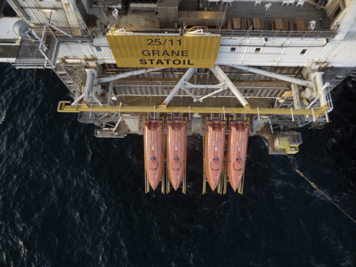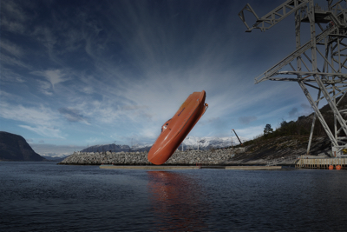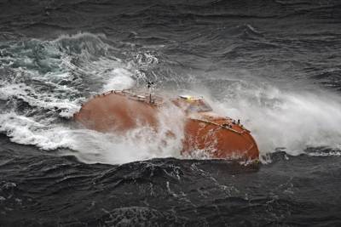
Das erste Projekt von AKASOL und ZEM: Freifallrettungsboote für Norsafe.
(Fotos: ZEM)

AKA_ZEM_SVS_JOW.jpg
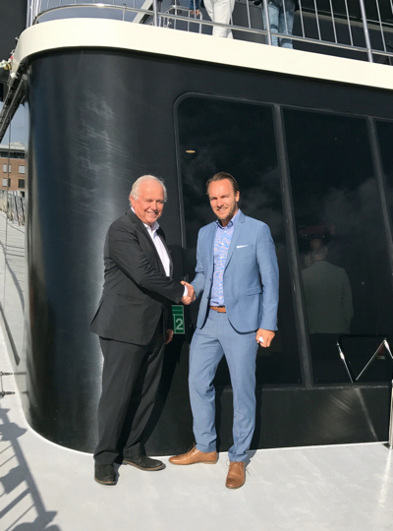

Jan-Olaf Willums, Vorsitzender und Mitgründer von ZEM (links) und Sven Schulz, CEO von AKASOL (rechts) nach Unterzeichnung des Vertrags. (Foto: ZEM)

Weitere Informationen:  AKASOL GmbH, Katja Steinhauser  Landwehrstraße 55, D-64293 Darmstadt  Tel: +49 6151 80 05 00-140  Fax: +49 6151 80 08 00-129  katja.steinhauser@akasol.com  www.akasol.com  ZEM AS  Veritasveien 2, 1323 Høvik/Norwegen  contact@zemenergy.com | Presse und Öffentlichkeitsarbeit:  Press’n’Relations GmbH, Uwe Taeger  Magirusstraße 33, D-89077 Ulm  Tel: +49 731 96 287-31  Fax: +49 731 96 287-97  ut@press-n-relations.de  www.press-n-relations.de
Über AKASOL
Die AKASOL GmbH entwickelt und produziert seit über 25 Jahren mobile und stationäre Hochleistungs-Batteriesysteme für den deutschen und europäischen Markt. Einsatzgebiete der mehrfach ausgezeichneten Speicherlösungen sind die Automobil- und Nutzfahrzeugindustrie, die Off-Highway-Industrie sowie die Solar- und Windenergiewirtschaft.

